CHAPITRE 19

LES COMPTES EUROPÉENS

INTRODUCTION

  - Le processus d'intégration européenne a dicté la nécessité d'établir une séquence complète de comptes, qui reflète l'économie européenne dans son ensemble et permette d'améliorer les analyses et l'élaboration des politiques au niveau européen. Les comptes européens comprennent la même séquence de comptes que les comptes nationaux des États membres et reposent sur les mêmes concepts.

  - Le présent chapitre décrit les caractéristiques propres aux comptes européens, à savoir les comptes de l'Union européenne et les comptes de la zone euro. Les comptes européens nécessitent que l'on accorde une attention particulière à la définition des unités résidentes, aux comptes du reste du monde, ainsi qu'à la consolidation des opérations économiques intraeuropéennes (flux) et des comptes de patrimoine financier (stocks).

  - Le territoire économique de l'Union européenne est composé:

    - des territoires économiques des États membres de l'Union européenne; et

    - des territoires économiques des institutions européennes.

  - Le territoire économique de la zone euro est composé:

    - des territoires économiques des États membres de la zone euro; et

    - du territoire économique de la Banque centrale européenne.

DES COMPTES NATIONAUX AUX COMPTES EUROPÉENS

  - Les comptes européens n'équivalent pas à la somme des comptes nationaux des États membres après conversion en une monnaie commune. Il faut ajouter les comptes des institutions européennes résidentes. La notion de résidence change de champ d'application lorsque l'on passe des comptes nationaux d'un État membre aux comptes européens. La manière de traiter les bénéfices réinvestis des entreprises d'investissements directs étrangers ou les entités à vocation spéciale dans ce contexte en est une illustration. Dans les comptes nationaux des États membres, une entreprise d'investissements directs étrangers peut avoir des investisseurs résidents d'un autre État membre de l'Union européenne ou de la zone euro. Les bénéfices réinvestis correspondants ne sont pas enregistrés en tant que tels dans les comptes européens. Par ailleurs, les entités à vocation spéciale peuvent devoir être reclassées dans le même secteur institutionnel que leur maison-mère quand celle-ci est résidente d'un autre État membre. Enfin, les flux économiques transfrontaliers et les stocks financiers entre les pays européens doivent être reclassés. Ces différences sont présentées dans les diagrammes 19.1 et 19.2 où, par souci de simplicité, on imagine une zone européenne seulement composée des deux États membres A et B. Les flux et les stocks concernant les unités résidentes et non résidentes sont représentés schématiquement par des flèches.

Diagramme 19.1 – Agrégation des comptes nationaux des États membres

Lorsque les comptes nationaux des pays A et B sont agrégés, les comptes agrégés du reste du monde enregistrent les flux internes entre les pays A et B ainsi que les flux avec d'autres pays et les institutions européennes.

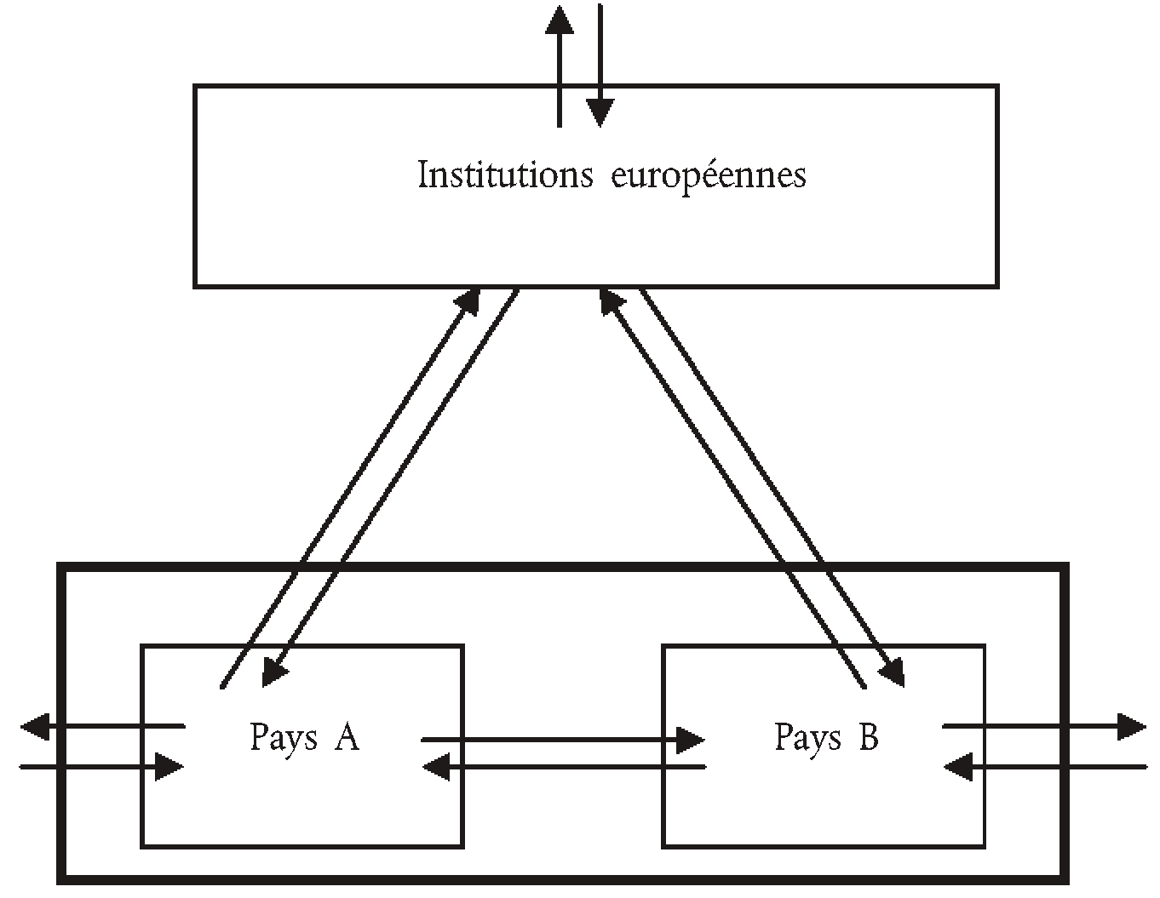

Diagramme 19.2 – Comptes européens

L'Union européenne/la zone euro est considérée comme une seule entité: les comptes des institutions euro péennes/de la Banque centrale européenne sont inclus et seules les opérations d'unités résidentes avec des pays tiers sont enregistrées dans les comptes du reste du monde.

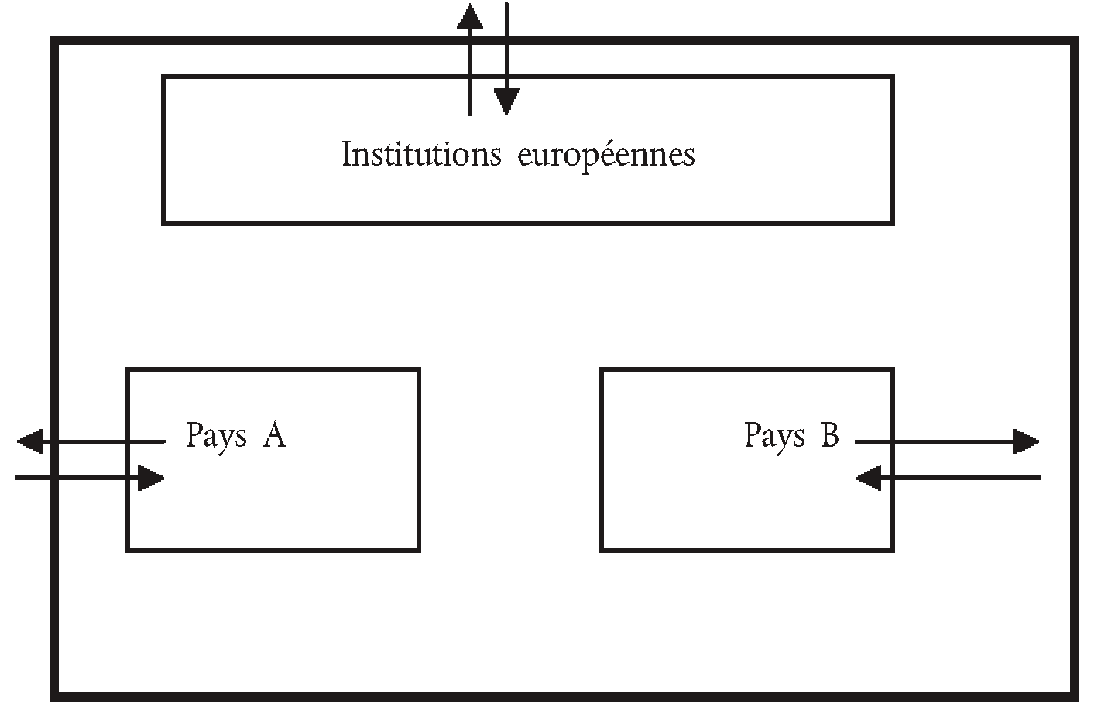

Conversion de données exprimées dans différentes monnaies

  - Dans les comptes européens, les flux économiques et les stocks d'actifs et de passifs doivent être exprimés dans une monnaie unique. À cette fin, on convertit en euros les données relevées dans les différentes monnaies nationales selon les méthodes suivantes:

    - en utilisant les taux de change du marché (ou une moyenne de ces taux) en vigueur pendant la période pour laquelle les comptes sont établis;

ou

    - en utilisant des taux de change fixes pendant toute la période. Le taux fixe peut être celui en vigueur à la fin ou au début de la période, ou une moyenne des taux de change sur l'ensemble de la période. Le taux de change utilisé influe sur le coefficient de pondération (fixe) d'un État membre donné dans les agrégats européens;

ou

    - en calculant un indice entre des périodes consécutives comme la moyenne pondérée des indices de croissance des données de chaque État membre exprimées en monnaie nationale. Les coefficients de pondération corres pondent à la part de chaque État membre convertie sur la base du taux de change pendant la première période de comparaison. Après avoir choisi une période de référence, on y applique l'indice chaîne afin d'obtenir des niveaux pour d'autres périodes d'observation.

Selon la méthode a), les coefficients de pondération des États membres dans les agrégats européens sont mis à jour en fonction des parités de leur propre monnaie nationale. Les niveaux des agrégats européens sont donc à tout moment actuels, mais leurs mouvements peuvent être influencés par les fluctuations des taux de change. Dans le cas de ratios, l'effet des fluctuations de taux de change sur le numérateur et le dénominateur peut s'annuler en grande partie.

Selon la méthode b), les coefficients de pondération des États membres ne sont pas mis à jour, ce qui préserve les mouvements des agrégats européens des fluctuations de taux de change. Toutefois, les niveaux des agrégats européens peuvent être influencés par le choix des taux de change (fixes) qui reflètent les parités des monnaies des États membres à un moment donné.

Selon la méthode c), les mouvements des agrégats européens sont préservés des fluctuations de taux de change, tandis que leurs niveaux reflètent largement les parités en vigueur pour chaque période, et ce, au détriment de l'additivité et d'autres contraintes comptables. Le cas échéant, ces dernières devront être rétablies dans un dernier temps.

  - On peut également établir les comptes européens en convertissant les données enregistrées dans les différentes monnaies nationales en SPA. Les méthodes a), b) ou c) décrites au point 19.06 peuvent alors être utilisées, les taux de change étant remplacés par les PPA correspondantes.

Les institutions européennes

  - Dans le système européen des comptes, les institutions européennes sont composées des entités suivantes:

    - les institutions non financières de l'UE: le Parlement européen, le Conseil européen, le Conseil de l'Union européenne, la Commission européenne, la Cour de justice de l'Union européenne et la Cour des comptes européenne;

    - les organes non financiers de l'UE, y compris les organes couverts par le budget général de l'Union européenne (le Comité économique et social européen, le Comité des régions de l'Union européenne, les agences euro péennes, etc.) et le Fonds européen de développement;

    - les institutions et les organes financiers de l'UE, dont la Banque centrale européenne, la Banque européenne d'investissement et le Fonds européen d'investissement.

Il convient de signaler que, dans la catégorie b), les agences européennes ne comprennent pas les agences de régulation du marché agricole dont la principale activité consiste à acheter et à vendre des produits agricoles pour stabiliser les prix. Ces dernières sont considérées comme des unités résidentes de l'État membre dans lequel elles exercent leur activité.

  - Les institutions et les organes non financiers couverts par le budget général de l'Union européenne forment une unité institutionnelle qui fournit, pour l'essentiel, des services administratifs non marchands dans l'intérêt de l'Union européenne. Elle est ainsi classée dans le sous-secteur "Institutions et organes de l'Union européenne" (S.1315) (1) du secteur "Administrations publiques" (S.13).

  - Dans la mesure où son budget n'est pas adopté dans le cadre du budget général de l'Union européenne, le Fonds européen de développement est une unité institutionnelle distincte, classée dans le sous-secteur "Institutions et organes de l'Union européenne" (S.1315) du secteur "Administrations publiques" (S.13).

  - La Banque centrale européenne est une unité institutionnelle classée dans le sous-secteur "Banque centrale" (S.121) du secteur "Sociétés financières" (S.12).

  - La Banque européenne d'investissement et le Fonds européen d'investissement sont des unités institutionnelles distinctes classées dans le sous-secteur "Autres intermédiaires financiers, à l'exclusion des sociétés d'assurance et des fonds de pension" (S.125) du secteur "Sociétés financières" (S.12).

  - Le territoire économique des institutions européennes inclut les enclaves territoriales qui sont situées dans les États membres de l'Union européenne ou dans des pays tiers, comme les représentations, les délégations ou les bureaux.

  - Les principales opérations des institutions européennes sont enregistrées en ressources et en emplois comme décrit dans l'annexe.

Le compte du reste du monde

  - Dans les comptes européens, les comptes du reste du monde enregistrent les flux économiques et les stocks financiers d'actifs et de passifs entre les unités résidentes de l'Union européenne/la zone euro et les unités non résidentes. Par conséquent, les comptes européens du reste du monde excluent les opérations qui ont lieu à l'intérieur de l'Union européenne ou de la zone euro. Les flux observés à l'intérieur de l'UE ou de la zone euro sont appelés "flux internes" et les positions financières entre les résidents de l'UE ou de la zone euro sont les "stocks internes".

  - Les importations et les exportations de biens comprennent le commerce de quasi-transit, c'est-à-dire:

    - les biens importés de pays tiers dans un État membre de l'Union européenne ou de la zone euro par une entité qui n'est pas considérée comme une unité institutionnelle, puis expédiés vers un autre État membre de l'Union européenne ou de la zone euro; et

    - les biens provenant d'un État membre de l'Union européenne ou de la zone euro, qui sont ensuite exportés vers des pays tiers par une entité qui n'est pas considérée comme une unité institutionnelle.
Les exportations de biens sont évaluées franco à bord (fob) à la frontière de l'Union européenne/la zone euro. Pour les biens en quasi-transit destinés à l'exportation, les coûts de transport et de distribution au sein de l'Union
européenne ou de la zone euro sont considérés comme une production de services de transport si le transporteur
est résident de l'Union européenne ou de la zone euro ou comme une importation de services de transport s'il ne l'est pas.

  - Dans les comptes européens, le négoce international comprend uniquement l'acquisition de biens par un résident de l'Union européenne ou de la zone euro auprès d'un non-résident pour les revendre à un autre non-résident, sans que ces biens soient physiquement présents dans l'Union européenne ou la zone euro. Cette opération est d'abord enregistrée en tant qu'exportation de biens négative, puis en tant qu'exportation de biens positive, les éventuels décalages chronologiques entre l'achat et la vente étant pris en compte comme variations de stocks (voir points 18.41 et 18.60).

Lorsqu'un négociant résident de l'Union européenne ou de la zone euro achète des biens auprès d'un non-résident et les revend à un résident d'un autre État membre, l'acquisition est enregistrée en tant qu'exportation négative dans les comptes nationaux de l'État membre du négociant, mais en tant qu'importation dans les comptes européens.

(1) Ce code est spécifique aux comptes européens. Il n'est pas mentionné dans le chapitre 23 "Nomenclatures" parce que ce chapitre présente les codes à utiliser dans les comptes nationaux des États membres, pour lesquels les institutions européennes sont classées dans le secteur du reste du monde.

  - Une entreprise d'investissements directs étrangers est une unité résidente de l'Union européenne ou de la zone euro, dont un investisseur non résident détient 10 % ou plus des parts ordinaires ou des actions avec droit de vote (entreprise constituée en société) ou une participation équivalente (entreprise non constituée en société).

Dans les comptes nationaux des États membres, une entreprise d'investissements directs étrangers peut avoir des investisseurs résidents d'un autre État membre de l'Union européenne ou de la zone euro. Les bénéfices réinvestis correspondants ne sont pas enregistrés en tant que tels dans les comptes européens.

Équilibrage des opérations

  - L'une des méthodes utilisées pour établir les comptes européens du reste du monde consiste à retirer les flux intraeuropéens, tant du côté ressources que de celui des emplois, des comptes du reste du monde des États membres. Bien qu'en théorie ces flux miroirs se contrebalancent, il en est en général autrement dans la pratique en raison de l'enregistrement asymétrique d'une même opération dans les comptes nationaux des contreparties.

  - Les asymétries créent un décalage, dans les comptes européens, entre l'économie totale et les comptes du reste du monde. Par conséquent, l'établissement des comptes européens nécessite un rapprochement des comptes. Pour ce faire, il convient de recourir aux méthodes de rapprochement telles que les moindres carrés et l'allocation proportionnelle. En ce qui concerne les biens, on peut utiliser les statistiques du commerce intra-Union pour répartir les asymétries par catégorie de dépenses.

  - La suppression des asymétries et l'équilibrage des comptes qui s'ensuit engendrent d'autres différences entre les agrégats européens et la somme des comptes nationaux des États membres.

Mesure des prix et des volumes

  - Pour les opérations sur biens et services, il est possible d'établir des comptes européens non financiers aux prix de l'année précédente selon une méthode similaire à celle utilisée pour les comptes européens à prix courants. Dans un premier temps, les comptes des États membres et des institutions européennes/de la Banque centrale euro péenne, établis aux prix de l'année précédente sont agrégés. Ensuite, les opérations transfrontalières entre États membres, évaluées aux prix de l'année précédente, sont supprimées des comptes du reste du monde. Enfin, les écarts qui en découlent entre les ressources et les emplois sont éliminés à l'aide de la méthode choisie pour équilibrer les opérations européennes à prix courants.

  - L'établissement de comptes européens aux prix de l'année précédente permet de calculer des indices de volume entre la période courante et l'année précédente. Après avoir choisi une période de référence, les indices de volume peuvent être chaînés et appliqués aux comptes européens à prix courants de l'année de référence. On obtient ainsi des comptes européens en volume pour une période d'observation. Les séries ainsi obtenues ne sont pas additives. Si l'additivité et d'autres contraintes comptables sont nécessaires pour effectuer des mesures en volume à des fins spécifiques, il convient de les rétablir dans un dernier temps afin d'obtenir des séries ajustées (selon un modèle additif).

Comptes de patrimoine

  - Dans les comptes européens, on peut établir les comptes de patrimoine financier en procédant comme pour les opérations:

    - les comptes de patrimoine financier des États membres sont complétés par les stocks d'actifs détenus et de passifs souscrits par les institutions européennes qui sont résidentes de l'Union européenne ou de la zone euro;

    - les stocks d'actifs financiers d'un résident de l'Union européenne ou de la zone euro détenus par un autre résident (stocks internes) sont retirés des comptes du reste du monde nationaux;

    - les déséquilibres provoqués par le décalage entre les stocks internes d'actifs financiers et les passifs corres pondants sont répartis entre les différents secteurs par un équilibrage.

  - Dans les comptes européens, les comptes de patrimoine non financier peuvent être obtenus par la somme des comptes de patrimoine non financier des États membres de l'Union européenne ou de la zone euro.

Matrices "de qui à qui"

  - Les matrices "de qui à qui" décrivent les opérations économiques (actifs financiers détenus) entre les secteurs institutionnels. Dans les comptes nationaux des États membres, ces matrices analysent en détail les opérations/les actifs financiers entre les secteurs d'origine/créanciers et les secteurs de destination/débiteurs, ainsi qu'entre les secteurs nationaux et le reste du monde.

  - Dans les comptes européens, on peut établir les matrices "de qui à qui" en agrégeant les matrices nationales et en reclassant les flux et les stocks intraeuropéens en tant que flux et stocks résidents. Il faut donc établir une distinction dans ces matrices nationales entre les opérations et la détention d'actifs financiers à l'égard, d'une part, des unités résidentes de l'Union européenne/de la zone euro et, d'autre part, des non-résidents figurant dans le compte du reste du monde. En outre, les flux et les stocks à l'égard des unités résidentes de l'Union euro péenne/de la zone euro doivent être encore différenciés par secteur de contrepartie.

ANNEXE 19.1

LES COMPTES DES INSTITUTIONS EUROPÉENNES

Ressources

  - Les principales ressources des institutions et organes non financiers de l'UE comprennent:

    - les droits de douane et les droits agricoles;

    - les taxes à la production sur le sucre, l'isoglucose et le sirop d'inuline;

    - la ressource fondée sur la taxe sur la valeur ajoutée;

    - la ressource fondée sur le RNB.

19.29. Dans les comptes des institutions européennes, ces flux sont enregistrés comme ressources du sous-secteur
"Institutions et organes de l'Union européenne" (S.1315) et emplois du reste du monde (S.211).

  - Les droits de douane et les droits agricoles sont prélevés aux frontières extérieures de l'Union européenne conformément au tarif douanier commun. Ils sont classés sous "Impôts et droits sur les importations, à l'exclusion de la TVA" (D.212) et comprennent les frais de perception.

  - Les taxes à la production sont prélevées sur les quotas de sucre, d'isoglucose et de sirop d'inuline détenus par les producteurs. Elles sont classées sous "Impôts sur les produits, à l'exclusion de la TVA et des impôts sur les importations" (D.214) et comprennent les frais de perception.

  - Une part fixe des montants visés au paragraphe 19A.01, points a) et b), est retenue par les États membres pour couvrir leurs frais de perception. Cette part s'élevait à 25 % en 2009. Dans les comptes des institutions euro péennes, ces frais de perception sont enregistrés, du côté des emplois, comme "Consommation intermédiaire" (P.2) du sous-secteur "Institutions et organes de l'Union européenne" (S.1315). Du côté des ressources, ils sont enregis trés sous "Importations de services" (P.72) dans les comptes du reste du monde (S.211).

  - La ressource fondée sur la taxe sur la valeur ajoutée s'obtient en appliquant un taux de pourcentage fixe, dit taux d'appel de la TVA, à l'assiette harmonisée de la TVA de chaque État membre. L'assiette TVA est plafonnée en pourcentage du revenu national brut. Le plafonnement de l'assiette TVA a pour conséquence que, si l'assiette TVA d'un État membre dépasse un pourcentage donné de l'assiette RNB dudit État membre, le taux d'appel de la TVA sera appliqué, non pas à l'assiette TVA, mais audit pourcentage de l'assiette RNB. La ressource "taxe sur la valeur ajoutée" comprend les paiements de l'année courante ainsi que les soldes des années précédentes, correspondant aux révisions d'assiettes TVA antérieures, lorsqu'ils doivent être payés. La ressource fondée sur la TVA est classée sous "Ressources propres de l'UE basées sur la TVA et le RNB" (D.76).

  - La ressource fondée sur le revenu national brut est une contribution complémentaire au budget des institutions européennes qui est calculée sur la base du niveau du revenu national brut de chaque État membre. Elle est classée sous "Ressources propres de l'UE basées sur la TVA et le RNB" (D.76) et comprend les remboursements ainsi que les soldes à payer pour les années précédentes. La correction des déséquilibres budgétaires versée par les autres États membres en faveur des pays concernés est également enregistrée sous D.76, comme ressources et emplois du reste du monde (S.211).

  - Les contributions des États membres au Fonds européen de développement sont classées sous "Coopération internationale courante" (D.74).

  - Les souscriptions des États membres au capital libéré de la Banque européenne d'investissement, du Fonds européen d'investissement et de la Banque centrale européenne sont enregistrées dans les comptes financiers sous "Autres participations" (F.519). Elles figurent en tant que variations des actifs du reste du monde (S.211) et variations des passifs des sous-secteurs "Autres intermédiaires financiers, à l'exclusion des sociétés d'assurance et des fonds de pension" (S.125)/"Banque centrale" (S.121).

  - Les intérêts versés sur les crédits accordés par la Banque européenne d'investissement, après déduction des services d'intermédiation financière indirectement mesurés (SIFIM), sont classés sous "Intérêts" (D.41). Dans les comptes des institutions européennes, ils sont enregistrés comme emplois du reste du monde (S.2) et ressources des "Autres intermédiaires financiers, à l'exclusion des sociétés d'assurance et des fonds de pension" (S.125).

  - Les intérêts versés sur les crédits accordés par la Banque centrale européenne sont classés sous "Intérêts" (D.41).
Dans les comptes des institutions européennes, ils sont enregistrés comme emplois du reste du monde (S.2111) et ressources du sous-secteur "Banque centrale" (S.121).

Emplois

  - Les paiements versés par les institutions et organes européens non financiers sont les suivants:

    - les opérations liées à leurs activités en tant que producteurs non marchands, pour l'essentiel: "Consommation intermédiaire" (P.2), "Formation brute de capital fixe" (P.51) et "Rémunération des salariés" (D.1);

    - les opérations de répartition liées aux transferts des institutions européennes vers les États membres. Il s'agit principalement de "subventions sur les produits" (D.31), d'"autres subventions sur la production" (D.39), de la "coopération internationale courante" (D.74), d'"autres transferts courants divers" (D.759), d'"aides à l'investis sement" (D.92) et d'"autres transferts en capital" (D.99);

    - les paiements versés par le Fonds européen de développement à des pays tiers, qui sont classés sous
"Coopération internationale courante" (D.74).

  - Les comptes des institutions européennes enregistrent les paiements effectués par les institutions et organes européens non financiers comme emplois du sous-secteur des "institutions et organes de l'Union européenne" (S.1315) et ressources du reste du monde (S.211 ou S.22).

  - Les paiements effectués par les institutions et organes non financiers de l'UE sont généralement enregistrés sur la base des déclarations de dépenses fournies par les États membres. Les paiements ex ante et ex post sont enregistrés dans les comptes financiers des institutions européennes sous "Autres comptes à recevoir/à payer, à l'exclusion des crédits commerciaux et avances" (F.89).

  - Les paiements versés par les institutions et organes financiers de l'UE sont les suivants:

    - les opérations liées à leurs activités en tant que producteurs marchands de services financiers, pour l'essentiel: "Consommation intermédiaire" (P.2), "Formation brute de capital fixe" (P.51) et "Rémunération des salariés" (D.1);

    - les paiements d'intérêts (D.41).

Compte tenu du fait que les souscriptions des États membres au capital de la Banque européenne d'investissement ne sont pas considérées comme un investissement direct étranger, il n'y a pas lieu d'enregistrer de flux imputés de bénéfices réinvestis (D.43) dans ses comptes.

  - Les comptes des institutions européennes enregistrent les paiements effectués par les institutions et organes européens financiers comme emplois du sous-secteur des "autres intermédiaires financiers, à l'exclusion des sociétés d'assurance et des fonds de pension" (S.125) et ressources du reste du monde (S.211 ou S.22).

Consolidation

  - Dans les comptes européens, les flux entre les États membres et les institutions européennes ne sont normalement pas consolidés, entre les ressources et les emplois, à l'intérieur du secteur des administrations publiques (S.13). Toutefois, en ce qui concerne la "coopération internationale courante" (D.74), les paiements versés par les États membres aux institutions européennes pour financer, par exemple, le Fonds européen de développement sont consolidés et enregistrés, dans les comptes européens, comme emplois de l'"administration centrale (à l'exclusion de la sécurité sociale)" nationale (S.1311) et ressources du reste du monde (S.22).

